ЛЕТОПИСЬ ШКОЛЫ
История школы села Бузовьязы берет начало в 19 веке. Сначала это были медресе при мечети, где кроме религиозного обучения преподавали счёт и письмо.
1893-1894гг.
В книге А.М.Сулейманова «Бузовьязовские династии», приведены архивные данные, где в разделе «Сведения об учащихся Стерлитамакского уезда» имеются сведения и о школе в селе Бузовьязы: «Бузовьязовский русский класс при медресе. Казенное пособие от земства. Число учеников-36. Все мальчики. Число окончивших-10. Законодателем был мулла Мухаметшариф Жданов, обучающий в медресе. Вознаграждение- 50 рублей в год» Учителем был Мухаметгали Нургалиевич Резяпов, окончивший курс учительской школы в 1885 году. Резяпов получал жалование в 300 рублей в год, В 1880 году в русском классе преподавал учитель Хайрузаман Субханкулов, окончивший татарскую учительскую школу» В 1897–1898 учебном году в русском классе при медресе обучалось 48 мальчиков, из которых пятеро окончили полный курс обучения. С 1905 года «русский класс» при медресе реорганизуется и именуется как «русско-башкирская» школа. К 1906 году здесь преподавал Чанышев.
1908-1912 гг.
В книге «Текущая школьная статистика Уфимской губернии имеются следующие сведения: учебное заведение называлось «Одноклассное училище Министерское». Бузовьязовский русский класс, мужское отделение. Число отделений-3. Начало учебного года — 25 сентября 1908 года, конец — 11 апреля 1909 года. Здание школы принадлежало местному землевладельцу, школа размещалось в этом здании с 1893 года. На 1 января 1909 года в школе обучалось 116 учащихся.
В книге «Сборник постановлений Стерлитамакского уезда земского собрания» 1911-1912годовв разделе «Статистические сведения о числе учащихся в начальных училищах Стерлитамакского земства» имеются сведения о Бузовьязовском женско-татарском училище. В 1910-1911 учебном году обучалось 23 ученицы, окончили курс обучения-2.
Учительницей работала Суфия Гайнисламовна Курбангулова (позднее вышла замуж за учителя Мамина), окончившая курс прогимназии. Начала работать она с 1 сентября 1907 года.
1912-1913гг
Имеются сведения о 2 учебных заведениях: Бузовьязовское мужское и Бузовьязовское женское училища. В 1912–1913 учебном году в селении для женской школы было построено новое вместительное деревянное здание школы из сосновых бревен. В здании было три классные комнаты, теплый коридор. Имелась сцена. Окна были большими с форточками. В это время обучалось 30 учениц, в приеме было отказано 30 детям, в том числе из-за недостатка места 20. В этом училище было переведено из класса в класс 17 учениц, на второй год оставлено — 10, и одна ученица окончила полный курс учебы. В течение года девочки обучались в течение 157 учебных дней. Тогда же в мужском училище обучалось 62 учащихся, в то же время из-за недостатка места было отказано в приеме 60 детям. В течение учебного года выбыло три ученика, в том числе «из-за недостатка обуви и одежды» один. Учителем был Мурзакай Чингисханович Мамин.
1930-1975 гг.
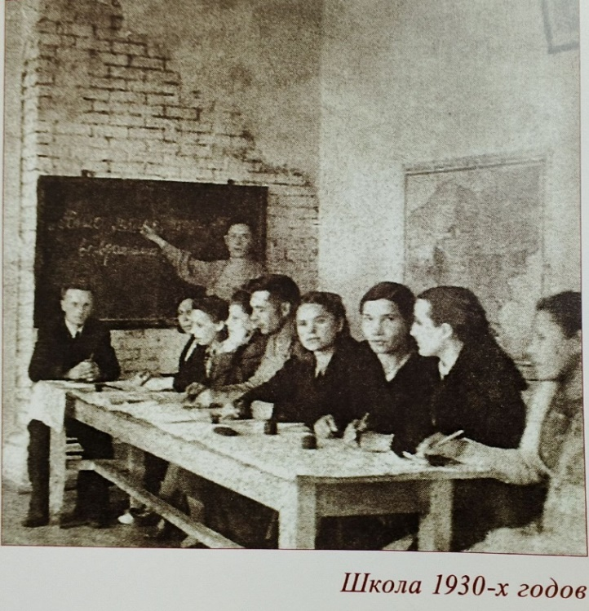 | В Бузовьязах действовали две школы – средняя и начальная (или школа 1-й ступени). Начальная школа располагалась в 4 зданиях. В 1934 1935 учебном году среднюю школу окончили 14 человек, а начальную-35 человек. В 1939 году в селе было выстроено новое каменное здание средней школы по улице Садовая.. В 1940 году из стен школы было выпущено девять выпускников. В 1950-1960гг количество выпускников резко увеличилось. В школе ежегодно обучалось до 800 учащихся в 3-4 параллелях. Обучение шло как на русском так и на татарском языках . кроме основного здания функционировали токарная и слесарная мастерские, библиотека, спортивный зал.

В интернате при школе жили ученики из соседних деревень. Большую площадь занимал приусадебный участок, где были огород, фруктовый сад,и цветник. Работа юннатов школы неоднократно поощрялась Почетными грамотами ВДНХ БАССР и СССР

В конце 1930-х годов директором средней школы работал учитель истории Зуфар Мухаметзянов. Русский язык преподавал Мамлеев, родной язык – Абдулла Терегулов, арифметику – Мидхат Сабирович Байраков (позднее был завучем в школе, а с 1942 года заведующим РОНО), географию – Ихсанова (Байракова), ботанику – Сабира Хабирова, немецкий язык – Борис Прокопьевич, физкультуру – Шайхетдин Байбулатов. В 1940 году директором школы назначили Х.В. Карачурина, который преподавал родной язык, его жена Тамара Петровна Леонова преподавала русский язык, Нажиба Гумерова – историю, Зубарзят Алпарова – зоологию. В 1941 году появился новый директор. Им стал Мустафа Гареев, преподававший историю, учителями математики были Габбасова и Суфия Губайдуллина, русского языка – Макфуза Еникеева, географии – Тайфа Гильманова (Ямалетдинова).
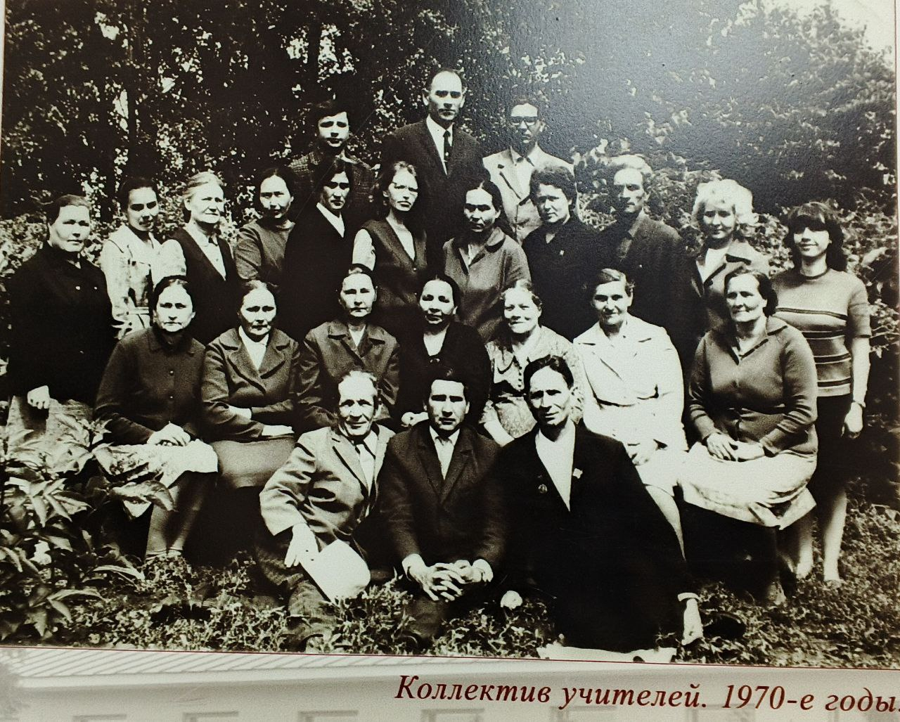 | В годы войны директором позднее работал историк Ф.Н. Зайнетдинов (с 1942 года, до этого работал в Ишлах), родному языку обучала Зайтуна Резяпова и Рашида Еникеева, физику преподавал Лазарев, химию – Сабира Хабирова, русский язык – Юдина, математику – Мунира Абзалилова, историю – Фатхия Якупова.

В 1977 году в селе было введено в эксплуатацию новое здание средней школы. Позднее, здесь появились новые пристройки со столовой и другими хозяйственными помещениями.
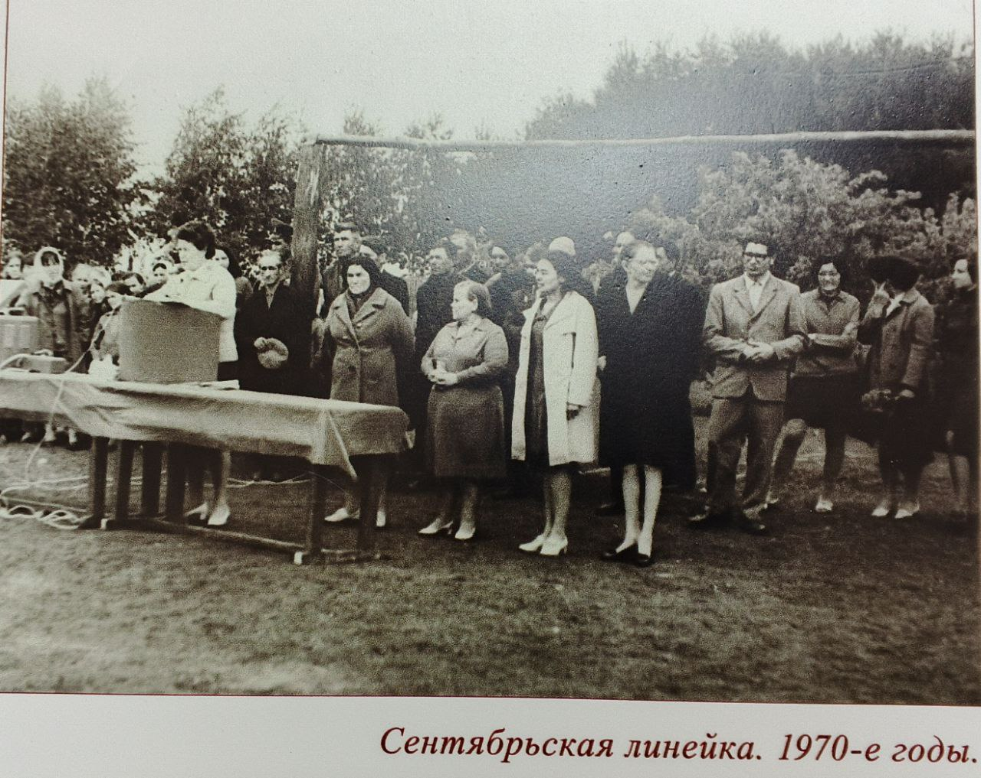
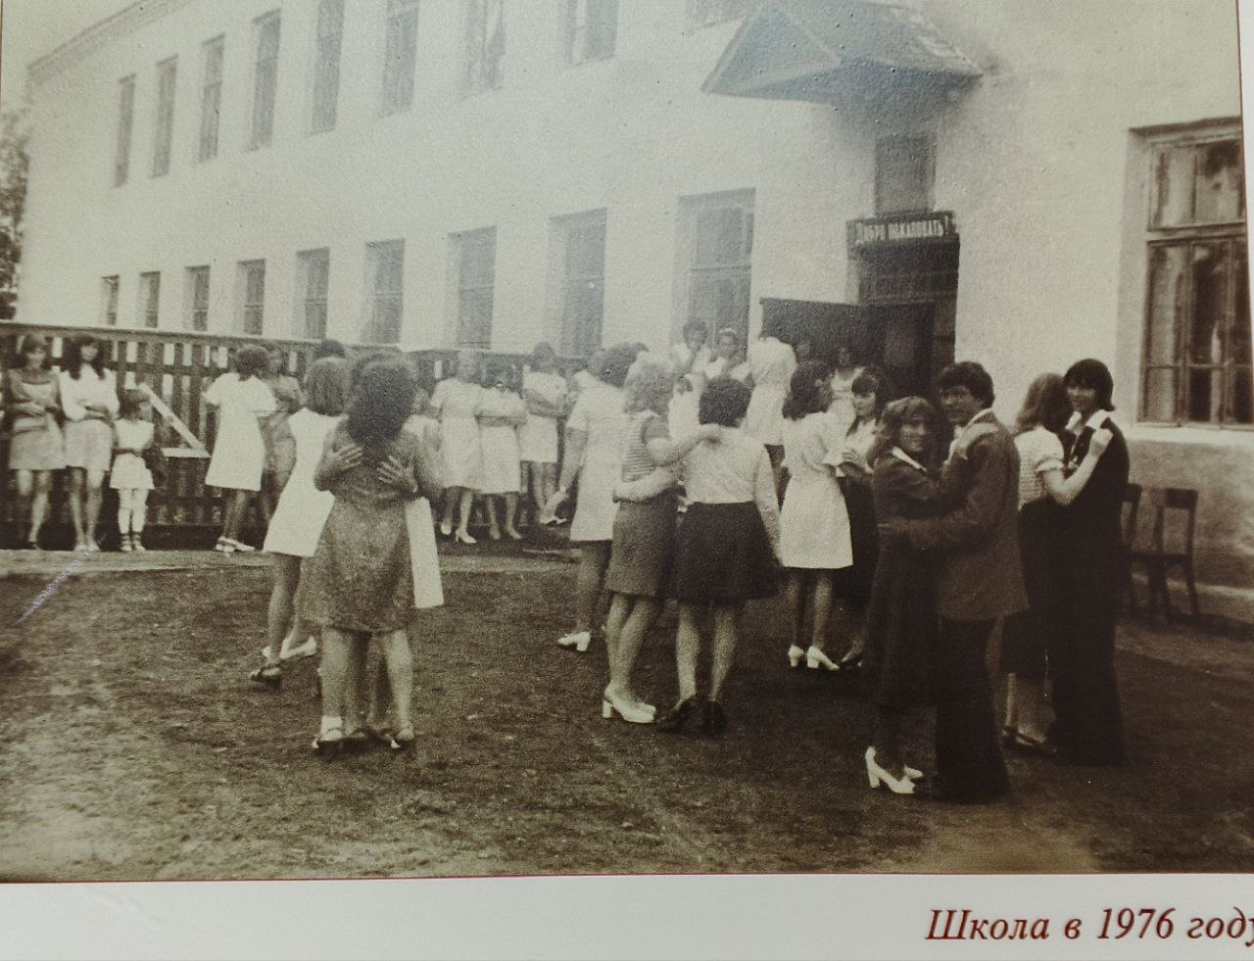
1 сентября 1995 года школе было присвоено имя нашего земляка, выпускника школы, писателя Фаниля Абдулхадиевича Асянова.
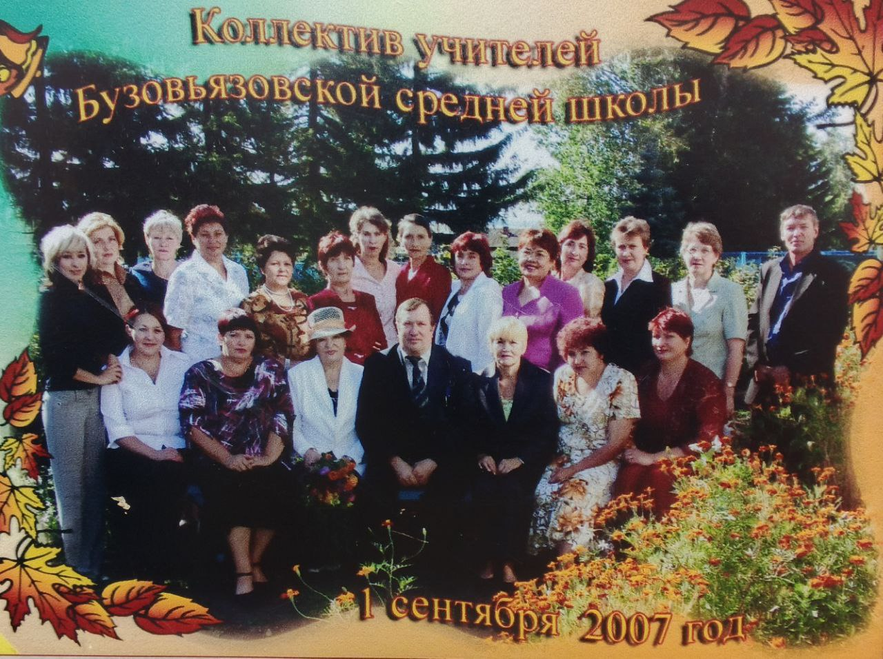
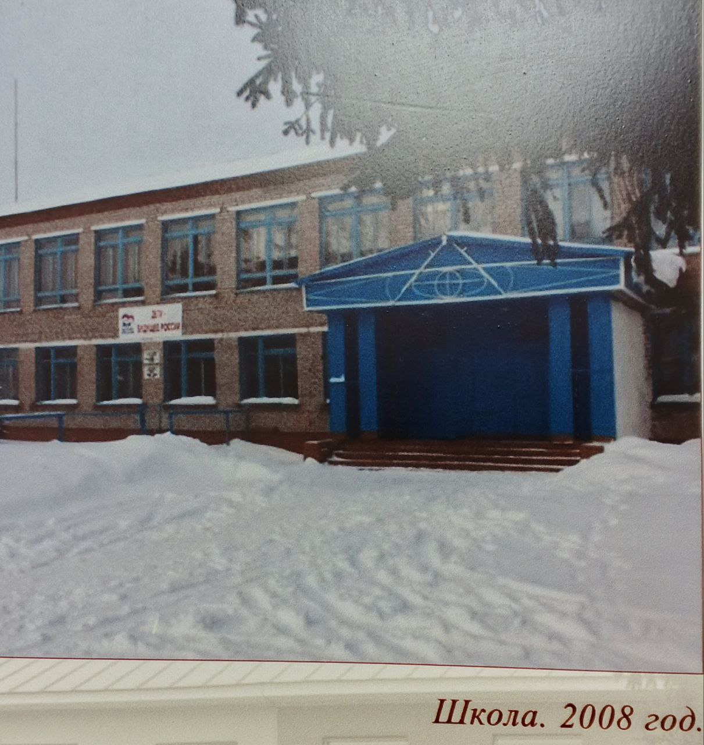
В 2009 году был проведен капитальный ремонт школы, построено новое здание с пищеблоком, спортивным залом и кабинетами для начальных классов. Школа оснащена современным компьютерным оборудованием, мультимедийными классами.
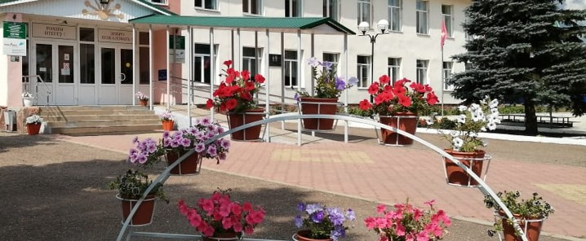 | В 2009 году был проведен капитальный ремонт школы, построено новое здание с пищеблоком, спортивным залом и кабинетами для начальных классов. Школа оснащена современным компьютерным оборудованием, мультимедийными классами.

С 2015 года школа является участником Государственной программы Российской Федерации «Доступная среда»

В 2023 году школа включена в проект «Точка роста»— центр образования, структурное подразделение учебного заведения, которое осуществляет обучение по основным или дополнительным образовательным программам.

